江西师范大学计算机信息工程学院学生实验报告
专业 计算机科学与技术 姓名 李科 学号 202126202107 日期2022 12-20
课程名称 | 面向对象 | 实验室名称 | X4313d1
实验名称 | 实验九
指导教师 | 万中英 | 成绩

一、实验目的（结出本次实验所涉及并要求掌握的知识点）

- 了解io流的使用
- 学会使用字节流、缓冲流、字符流、转换流等的使用
- 学会java序列化以及反序列化
4、学会一次使用一个或多个字节进行数据传输

二、实验内容（结出实验内容具体描述）

（1）文本文件复制：
1、将当前目录下的文本文件，以逐字符方式写入当前目录下的新文件中。
2、以逐行读取、一次性读写两种方式实现文本文件的复制。
（2）实现普通文件的复制，要求缓冲区设为 1024 字节，不考虑各类异常情形。
（3）将 Fibonacci 序列值写入一个文本文件中，并写入一个整数类型文件。
（4）设计带头结点的单链表 ha，先将其输出。继而借助序列化机制，将该链
表保存至文件 data.dat，然后从文件恢复该链表，表头名为 hb，并输出链表 hb
中的所有元素。
(5) 假定有如下类 class A{int x; B b;} class B{String s; C c;} class C{int x;}。创建类 A、B、C
的不同对象，其中引用值要给出引用对象。将创建的对象存储在文件 a.dat 中。之后，从 a.dat
中取出对象，并验证取出对象的状态是否与存储时相同.

三、算法描述及实验步骤（用适当的形式表达算法设计思想与算法实现步骤）

1、
class CopyByChar {
private String oldName,newName;
private BufferedReader br;
private BufferedWriter bw;
public CopyByChar(String oldName,String newName) throws IOException {
this.oldName = oldName;
this.newName = newName;
br = new BufferedReader(new FileReader(oldName));
bw = new BufferedWriter(new FileWriter(newName));
System.out.println("复制成功！");
}
public void copy() throws IOException {
int x;
while((x = br.read())!=-1) {
bw.write(x);
}
bw.close();
br.close();
}
}

首先创建一个类CopyByChar，有参构造方法中传入源文件名以及要写入的文件名，并且为成员变量赋值，同时创造字符缓冲输入输出流对象。
然后写一个copy()方法，定义一个int变量x，使用while循环，条件是当从文件中读出的数赋值给x后且不为一时为真，循环体中将x使用字符缓存输出流的write()方法写入文件中

逐行读入实现文本复制方法，使用字符缓冲输入流的readLine()方法，赋值给一个字符串变量s，当s不为空时循环成立，循环体中使用write方法将字符串写入文件中，并且使用字符缓冲输出流的方法newLine()换行，每次写完可以使用flush()进行刷新。

一次性读写文件只需要创建一个源文件长度大小的字符数组即可

2、
class CopyFile {
private String oldName,newName;
private BufferedInputStream bis;
private BufferedOutputStream bos;
private byte[] bytes;
public CopyFile(String oldName,String newName) throws FileNotFoundException {
this.oldName = oldName;
this.newName = newName;
bis = new BufferedInputStream(new FileInputStream("D:/" + oldName));
bos = new BufferedOutputStream(new FileOutputStream("D:/" + newName));
bytes = new byte[1024];
}
public void copy() throws IOException {
int len;
while((len=bis.read(bytes))!=-1) {
bos.write(bytes,0,len);
}
bis.close();
bos.close();
System.out.println("复制成功!");
}
}

与上一题类似，可以在构造方法中创建出字节缓冲输入输出流，并且创建一个1024个大小的字节数组。写一个copy方法，定义一个int型len代表读出的数据长度，使用一个while循环，条件是 ((len=bis.read(bytes))!=-1) ，将文件中读出的数据存入bytes字节数组中，当返回值不为-1（还存在数据）时，将字节数组中的len长度的数据写入新文件中。

3、
class FibonacciToFile {
private String fileName;
private BufferedWriter bw;
private DataOutputStream dos;
public FibonacciToFile(String fileName) throws IOException {
this.fileName = fileName;
bw = new BufferedWriter(new FileWriter(fileName + ".txt"));
dos = new DataOutputStream(new FileOutputStream(fileName + ".dat"));
}
public void writeToFile() throws IOException {
int f1 = 1, f2 = 1,count=0;
while(count < 20) {
bw.write(f1+" ");
bw.write(f2+" ");
dos.writeInt(f1);
dos.writeInt(f2);
f1 = f1 + f2;
f2 = f1 + f2;
count += 2;
}
bw.close();
dos.close();
System.out.println("Fibonacci to file success!");
}
}

首先创建一个类FibonacciToFile
有三个成员变量，
private String fileName;
private BufferedWriter bw;
private DataOutputStream dos;
构造方法传入文件名参数赋值给fileName，并且分别创建字符缓冲输出流和DataOutputStream对象。
写一个writeToFile方法，创建int f1=1,f2=1,count=0
使用while循环,当count<20时条件成立，然后使用bw.write()将斐波那契数写入文件中，使用dos.writeInt()方法，将数写入dat文件中即可，记得打开文件后记得close关闭

4、
/**
* 带头结点的单链表
*/
class LinkList implements Serializable {
int data;
LinkList next,tail;
public void create() {
tail = this;
Scanner sc = new Scanner(System.in);
System.out.println("请输入一组数，以-1结束:");
int x;
x = sc.nextInt();
while(x!=-1) {
LinkList list = new LinkList();
list.data = x;
list.next = null;
tail.next = list;
tail = list;
x = sc.nextInt();
}
}
public void addNodeToTail(int data) {
LinkList list = new LinkList();
list.data = data;
list.next = null;
tail.next = list;
tail = list;
}
public void printLinkList() {
LinkList p = this.next;
while (p != null) {
System.out.print(p.data + " ");
p = p.next;
}
System.out.println();
}
}

首先创建一个类LinkList,并且实现带头结点单链表相关功能，然后该类去实现Serializable接口。
public class App {
public static void main(String[] args) throws IOException, ClassNotFoundException {
// LinkList linkList = new LinkList();
// linkList.create();
// ObjectOutputStream oos = new ObjectOutputStream(new FileOutputStream("data.dat"));
// oos.writeObject(linkList);
// oos.close();
// linkList.printLinkList();
ObjectInputStream ois = new ObjectInputStream(new FileInputStream("data.dat"));
LinkList linkList2 = (LinkList) ois.readObject();
ois.close();
// linkList.printLinkList();
linkList2.printLinkList();
}
}
main方法中，我们想要序列化必须创建ObjectOutputStream对象，使用writeObject()方法，将创建的单链表写入文件中，反序列化时创建ObjectInputSteam对象，使用readObject方法将对象读进来，但是要注意进行强制类型转化。

5、
package leekos.five;
import java.io.*;
public class App {
public static void main(String[] args) {
C c = new C();
c.x = 99;
B b = new B();
b.s = "b";
b.c = c;
A a = new A();
a.x = 97;
a.b = b;
try {
FileOutputStream fos = new FileOutputStream("a.dat");
ObjectOutputStream oos = new ObjectOutputStream(fos);
oos.writeObject(a);
FileInputStream fis = new FileInputStream("a.dat");
ObjectInputStream ois = new ObjectInputStream(fis);
A new_a = (A) ois.readObject();
compare(a, new_a);
} catch (Exception e) {
System.out.println("两者状态不同");
}
}
public static void compare(A old_a, A new_a) {
boolean flag = true;
flag = old_a.equals(new_a);
if (flag) {
System.out.println("两者状态相同");
} else {
System.out.println("两者状态不同");
}
}
}
class A implements Serializable {
int x;
B b;
@Override
public boolean equals(Object o) {
if (this == o) return true;
if (o == null || getClass() != o.getClass()) return false;
A a = (A) o;
if (x != a.x) return false;
return b != null ? b.equals(a.b) : a.b == null;
}
}
class B implements Serializable {
String s;
C c;
@Override
public boolean equals(Object o) {
if (this == o) return true;
if (o == null || getClass() != o.getClass()) return false;
B b = (B) o;
if (s != null ? !s.equals(b.s) : b.s != null) return false;
return c != null ? c.equals(b.c) : b.c == null;
}
}
class C implements Serializable {
int x;
@Override
public boolean equals(Object o) {
if (this == o) return true;
if (o == null || getClass() != o.getClass()) return false;
C c = (C) o;
return x == c.x;
}
}
写三个类A、B、C：
class A{int x; B b;} class B{String s; C c;} class C{int x;}
并且都实现Serializable接口，并且都重写equals方法，判断内容是否相等。
在App类中写一个compare方法，比较old_A和new_A两个对象是否相等。相等就输出相等，反之不相等。
在main方法中创建A,B,C类对象并相应赋值，将A对象通过序列化，写入文件中，然后使用反序列化将A对象读取出来，判断是否相等即可。但是要注意，要将这一段代码使用try-catch进行手动抓异常处理，如果操作没有错误，抛出异常代表状态不同

四、调试过程及运行结果（详细记录在调试过程中出现的问题及解决方法。记录实验执行的结果）

1、
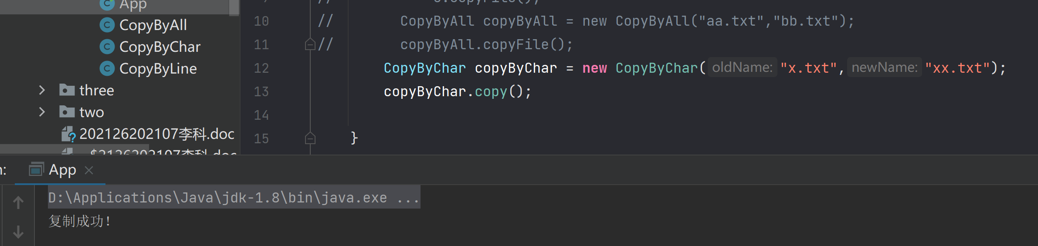
2、
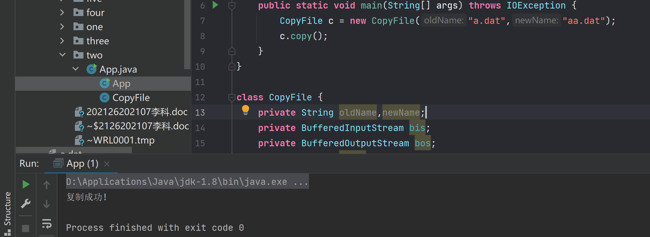

3、
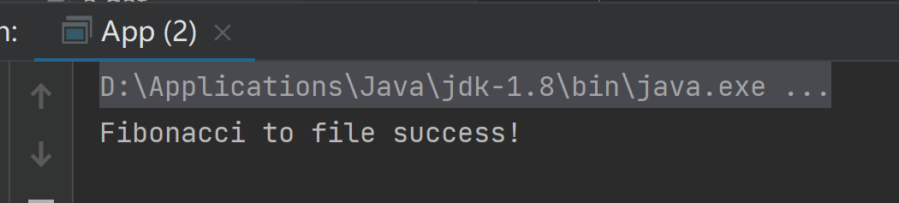
4、
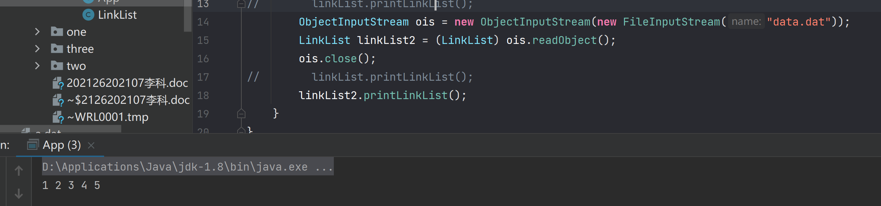
5、
